
МИНОБРНАУКИ РОССИИ
федеральное государственное автономное образовательное учреждение высшего образования
«Московский государственный технологический университет «СТАНКИН» (ФГАОУ ВО «МГТУ «СТАНКИН»)

Институт информационных технологий |  | Кафедра информационных систем
09.03.02 «Информационные системы и технологии»

Отчет по лабораторной работе №2

по дисциплине «Администрирование в информационных системах»
Тема: «Работа с файловой системой»

Выполнил
Студент группы ИДБ-22-06 |  | Мустафаева П.М.
Проверил
Преподаватель |  | Фарах Ю.

ВВЕДЕНИЕ
В рамках данной лабораторной работы проводится изучение основ взаимодействия с файловой системой и настройки сетевых параметров в операционной системе FreeBSD, развернутой на виртуальной машине Oracle VM VirtualBox.

ХОД РАБОТЫ
Пользуясь клавишами управления курсором, просмотрели состав аппаратных средств компьютера (рис. 1).
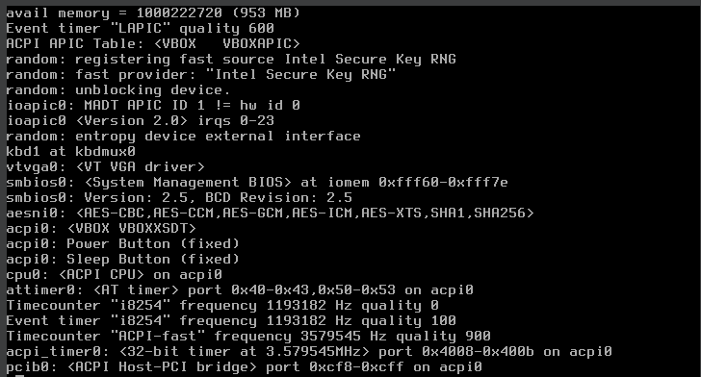
Рис. 1. Состав аппаратных средств компьютера
Каков объем оперативной памяти компьютера?
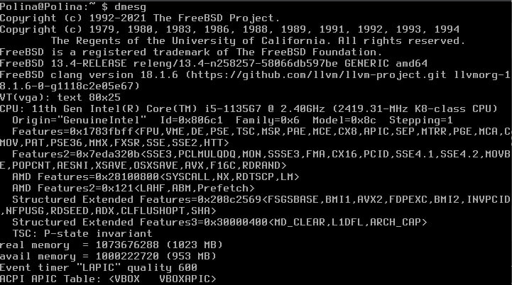
Рис. 2. Объем оперативной памяти
Какая модель системной платы используется?
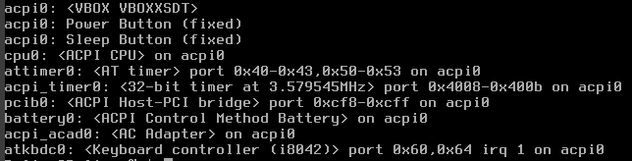
Рис. 3. Модель системной платы
Какие модели жестких дисков, какого объема используется, и каким устройствам они соответствуют?
Рис. 4. Модели жестких дисков
Какие модели приводов компакт дисков используется, и каким устройствам они соответствуют?
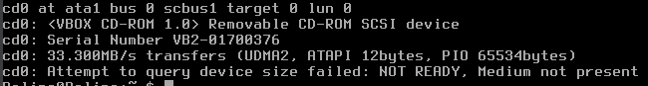
Рис. 5. Модели приводов компакт дисков
Какие модели приводов флоппи дисков используется, и каким устройствам они соответствуют?
При проверке флоппи-дисководов, устройства не обнаружены. Это связано с тем, что в виртуальной среде и на современном оборудовании флоппи-дисководы не эмулируются и не используются.
С какого устройства выполняется загрузка FreeBSD?
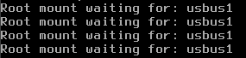
Рис. 6. Устройство загрузки
Информация о разделах (df) (рис. 7).
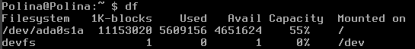
Рис. 7. Информация о разделах
Создали каталоги A и B и разрешили запись в каталогах (рис. 8).
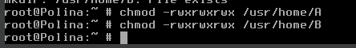
Рис. 8. Создание каталогов и разрешение записи
Создали файлы myfile1 и myfile2 в каталогах A и B соответственно (рис. 9).
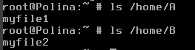
Рис. 9. Создание файлов
Далее, при помощи команды «mv /usr/home/B/myfile2 /usr/home/A» перенесли файл myfile2 в каталог usr/home/A и скопировали файлы из каталога А в каталог В (рис. 10).
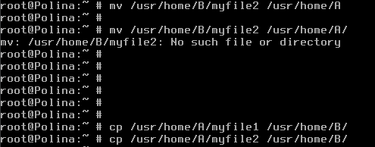
Рис. 10. Перенос и копирование файлов
Расширенный листинг содержимого каталога В (рис. 11)
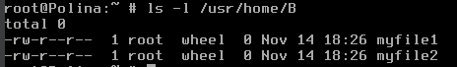
Рис. 11. Содержимое каталога /usr/home/B
Используя команды «rm /usr/home/A/myfile1» и «rm /usr/home/B/myfile2», происходит удаление файлов myfile1 из каталога /usr/home/A, а файл myfile2 из каталога /usr/home/B (рис. 12).
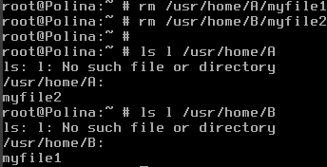
Рис. 12. Удаление файлов и просмотр каталогов
Ввели команду ifconfig для просмотра сетевых параметров. Далее, ввели команду ifconfig [интерфейс] [адрес] [netmask маска], где интерфейс – имя сетевого интерфейса, зависящее от модели сетевой платы (посмотреть сообщение ядра), адрес – IP-адрес системы, маска – сетевая маска (рис. 13).
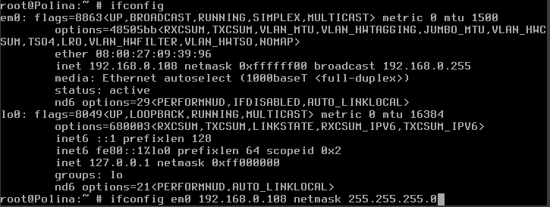
Рис. 13. Настройка интерфейса вручную
Проверка работоспособности интерфейса командой ping (рис. 14).
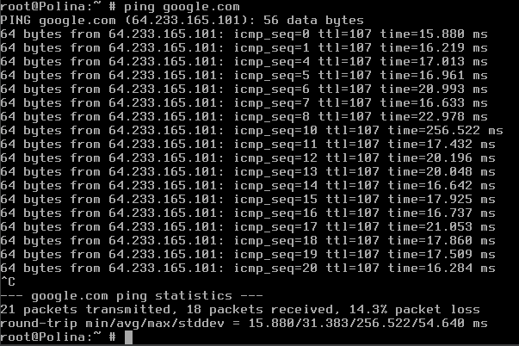
Рис. 14. Проверка работоспособности интерфейса
Для работы сетевых команд выполняется настройка сетевых параметров через сценарий запуска, где указывается IP-адрес интерфейса, маска и шлюз по умолчанию (рис. 15).
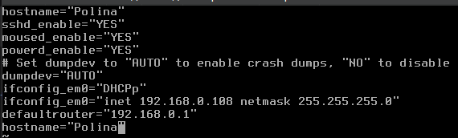
Рис. 15. Настройка конфигурационного файла
Проверка работоспособности после настройки с помощью команды ping (рис. 16).
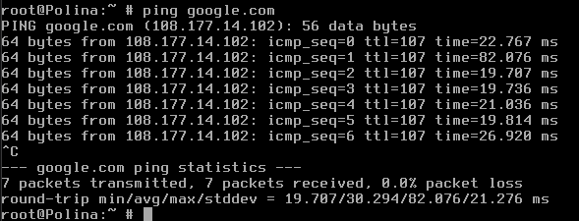
Рис. 16. Проверка работоспособности
Конфигурирование статических IP-адресов с помощью запущенной программы bsdconfig (рис. 17).
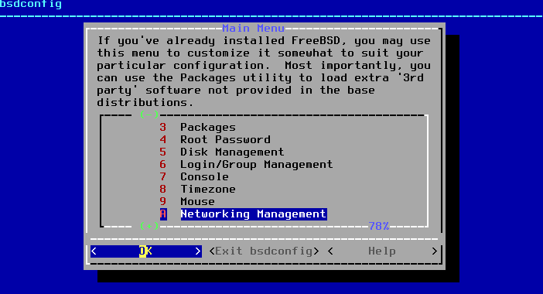
Рис. 17. Меню bsdconfig
Выбор сетевой платы (рис. 18).
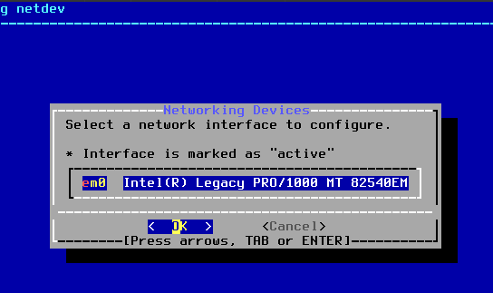
Рис. 18. Сетевая плата
Отказ от настройки протокола DHCP (рис. 18).
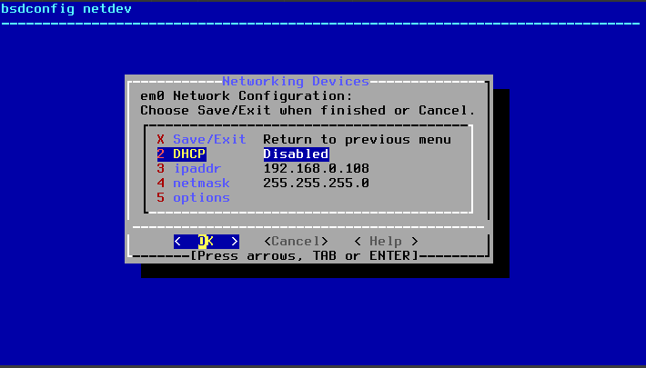
Рис. 18 DHCP в режиме «Disabled»
Заполнение IP-адреса системы и сетевой маски (рис. 19-20).
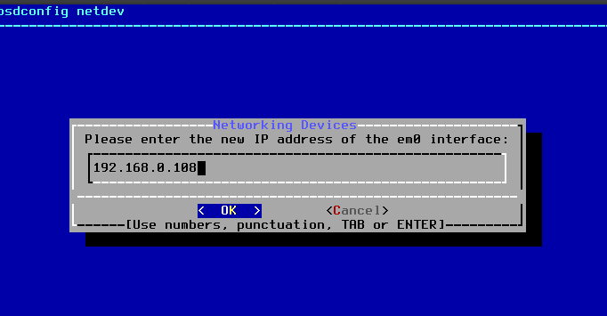
Рис. 19. Заполнение IP-адреса
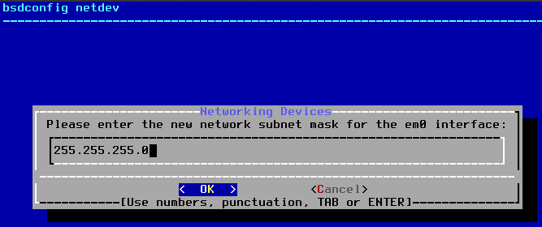
Рис. 20. Заполнение сетевой маски
Проверили функционирование интерфейса командой ping (рис. 21).
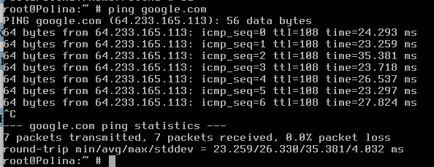
Рис. 21. Проверка функционирования интерфейса

ЗАКЛЮЧЕНИЕ
В данной лабораторной работе был изучен процесс работы с файловой системой и настройка сетевых параметров FreeBSD на виртуальной машине Oracle VM VirtualBox.

